Consultas sobre BD Tienda de informática

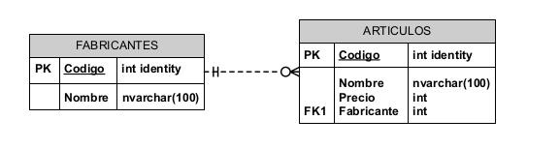
- Apunte el código Sql necesario para crear la bd completa, del DER adjunto.
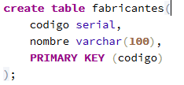
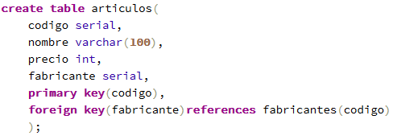
- Realizar las siguientes consultas sobre la BD Tienda de informática. Para esto relea el apunte “3 - Lenguaje SQL.docx”, “10 - Consultas complejas en SQL.odt” y “8 - Lenguaje SQL - Subconsultas.docx”. Debe adjuntar el código sql utilizado y print del resultado.
  - Obtener los nombres de los productos de la tienda.
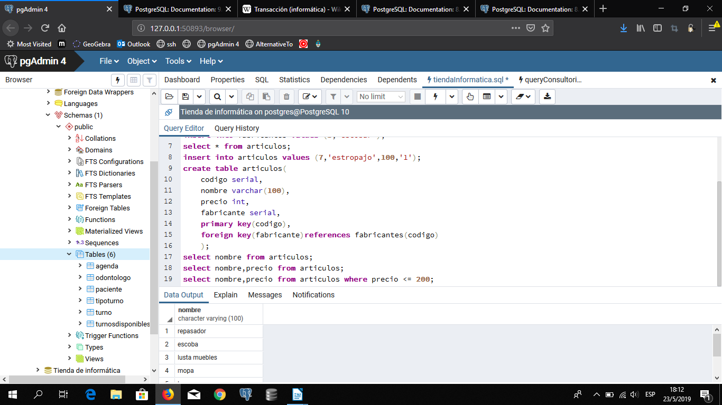
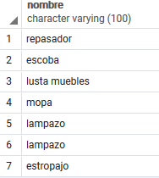

  - Obtener los nombres y los precios de los productos de la tienda.
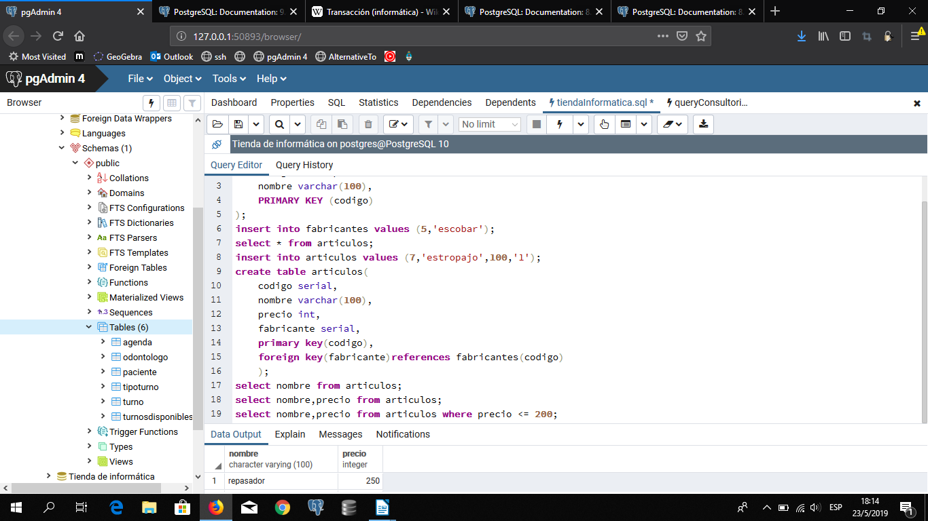
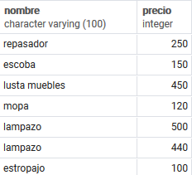

  - Obtener el nombre de los productos cuyo precio sea menor o igual a $200.
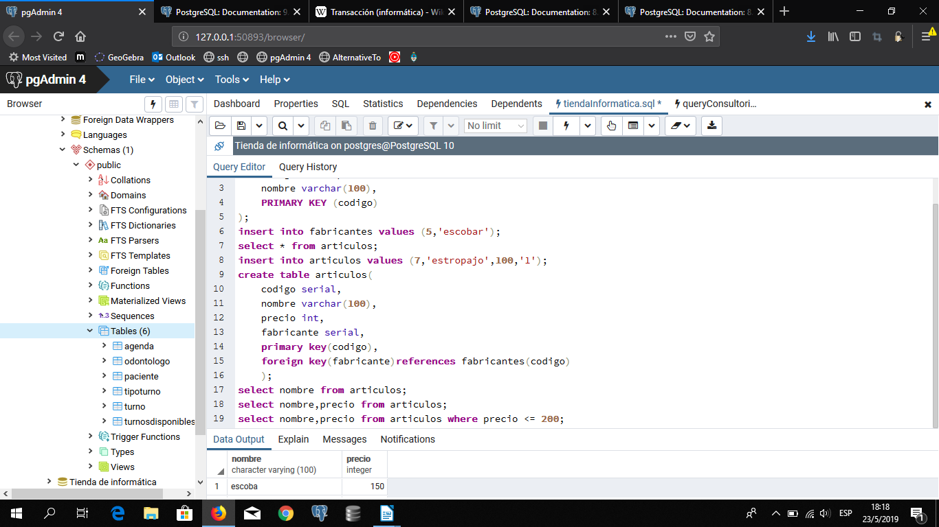

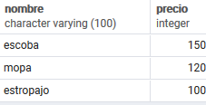

  - Obtener todos los datos de los artículos cuyo precio esté entre los $60 y los $120
(ambas cantidades incluidas).
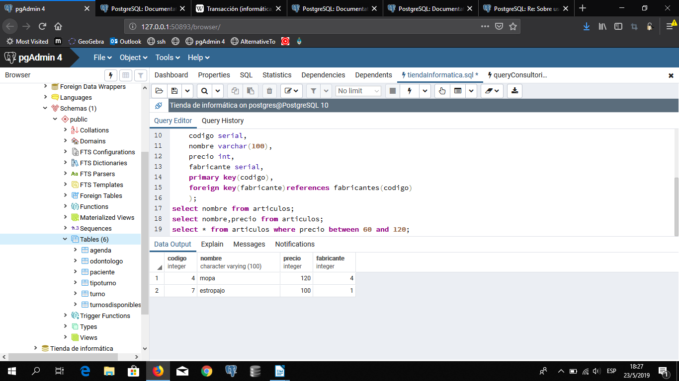
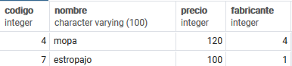
  - Obtener el nombre y el precio en pesetas (es decir, el precio multiplicado
por 166,386).
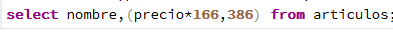

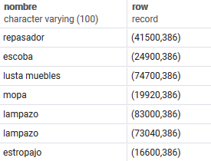

  - Seleccionar el precio medio de todos los productos.
  - Obtener el precio medio de los artículos cuyo código de fabricante sea 2.
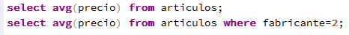

  - Obtener el numero de artículos cuyo precio sea mayor o igual a $180.
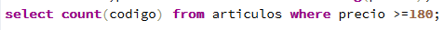
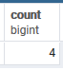

  - Obtener el nombre y precio de los artículos cuyo precio sea mayor o igual a $180
y ordenarlos descendentemente por precio, y luego ascendentemente por nombre.
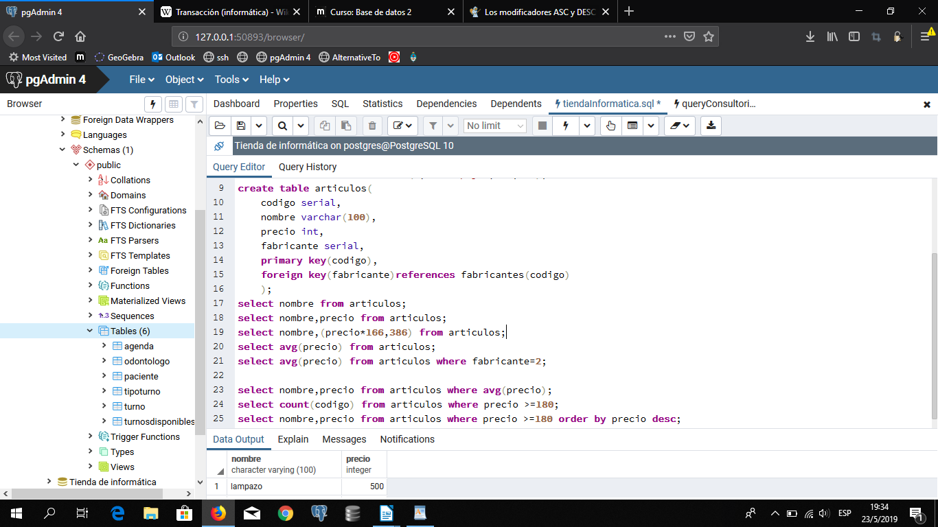
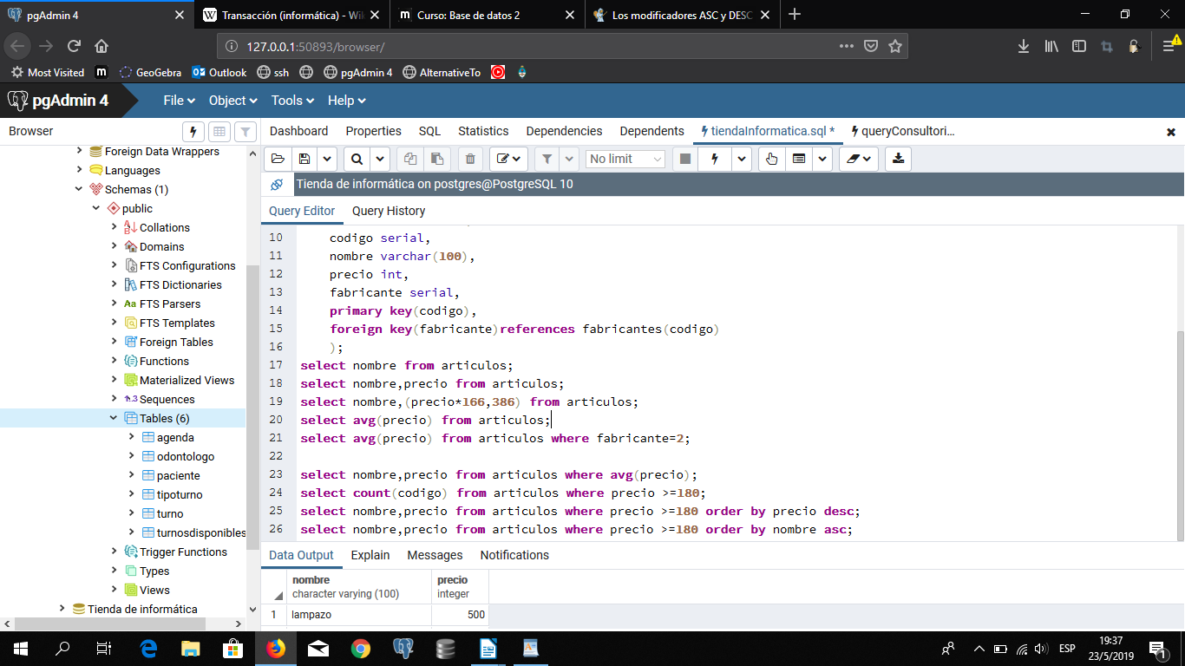
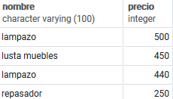
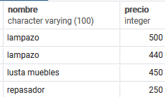

  - Obtener un listado completo de artículos, incluyendo por cada artículo los datos
del artículo y de su fabricante.
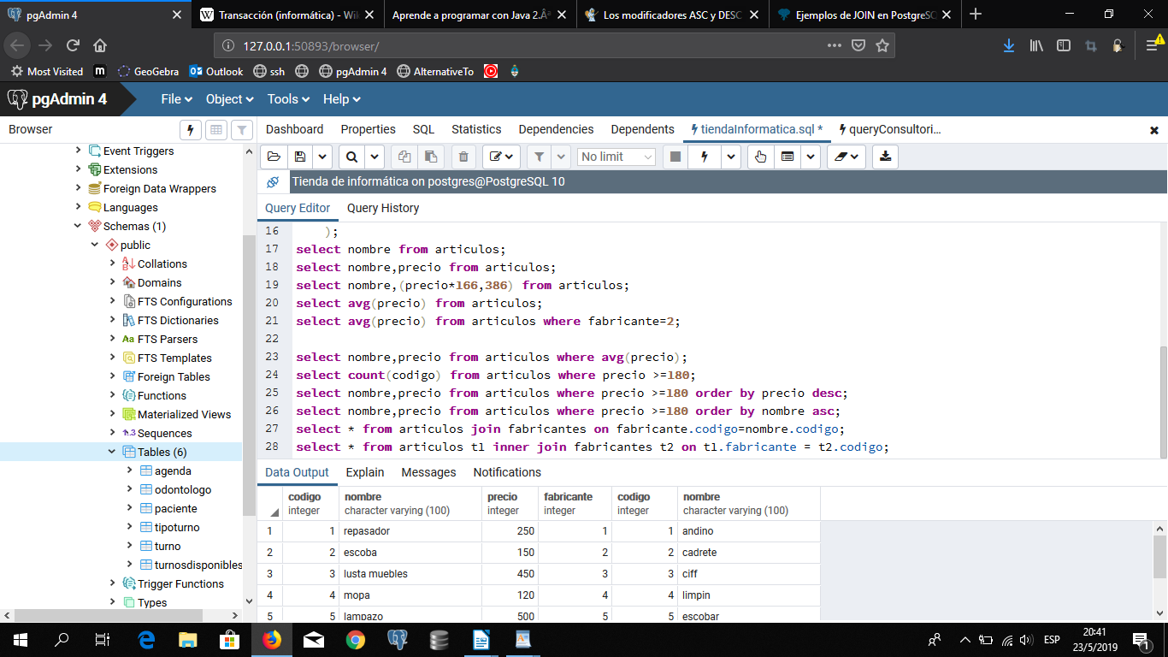

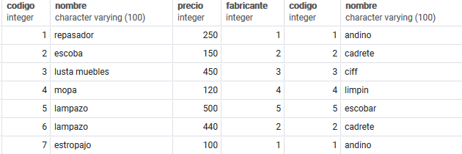

  - Obtener el precio medio de los productos de cada fabricante, mostrando solo los
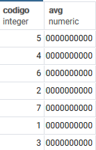
códigos de fabricante.
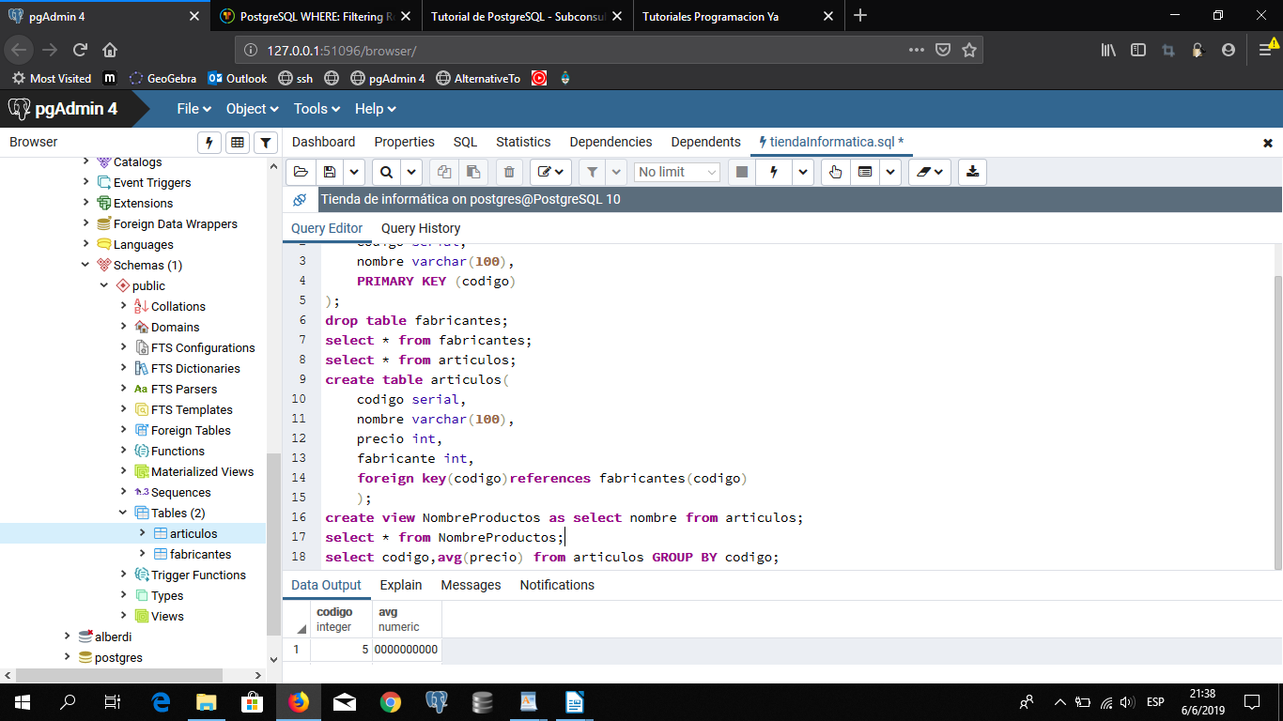
  - Obtener el precio medio de los productos de cada fabricante, mostrando el nombre
del fabricante.
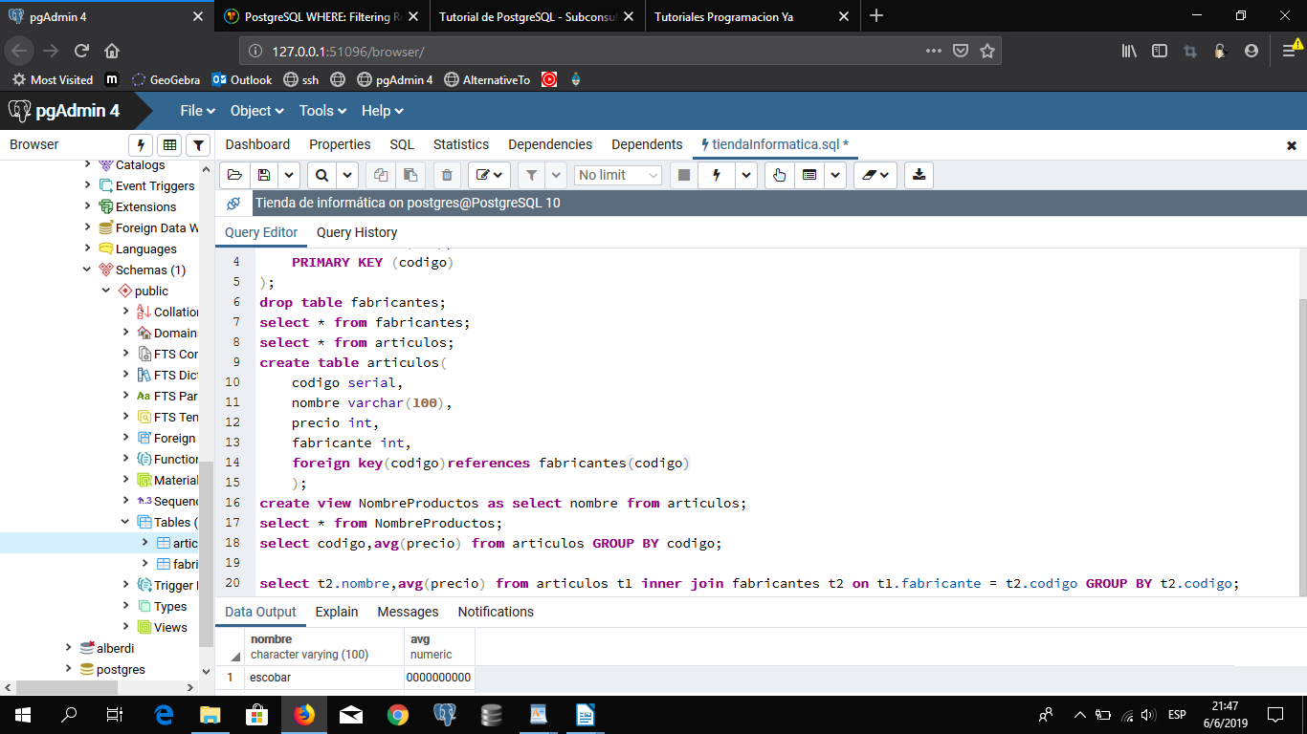
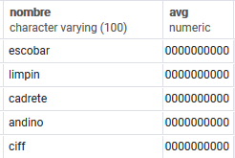

  - Obtener los nombres de los fabricantes que ofrezcan productos cuyo precio medio
sea mayor o igual a $150.
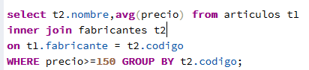
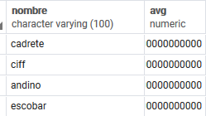
  - Obtener el nombre y precio del artículo más barato.
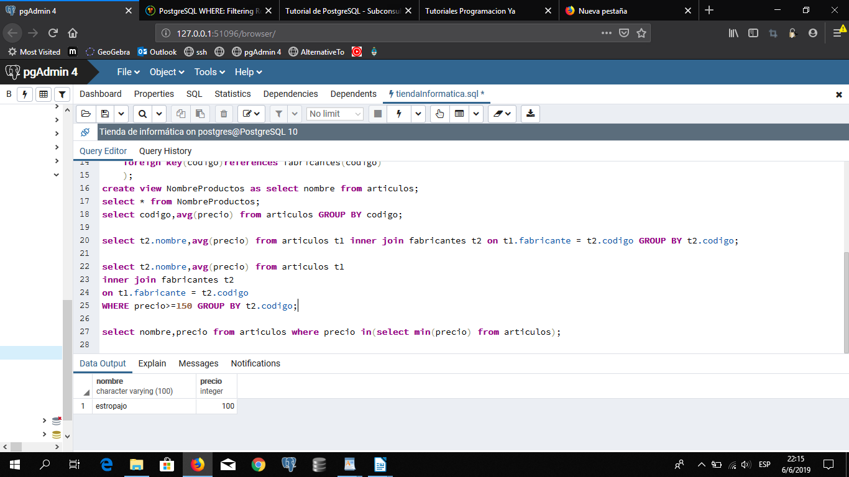

  - Obtener una lista con el nombre y precio de los artículos más caros de cada proveedor (incluyendo el nombre del proveedor).
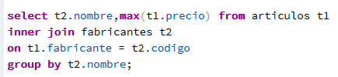
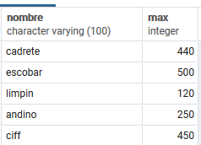
  - Añadir un nuevo producto: Altavoces de $70 (del fabricante 2).
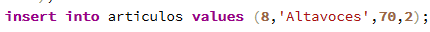

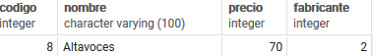

  - Cambiar el nombre del producto 8 a ’Impresora Laser’.
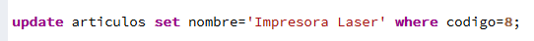

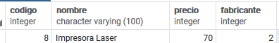

  - Aplicar un descuento del 10 % (multiplicar el precio por 0’9) a todos los productos.
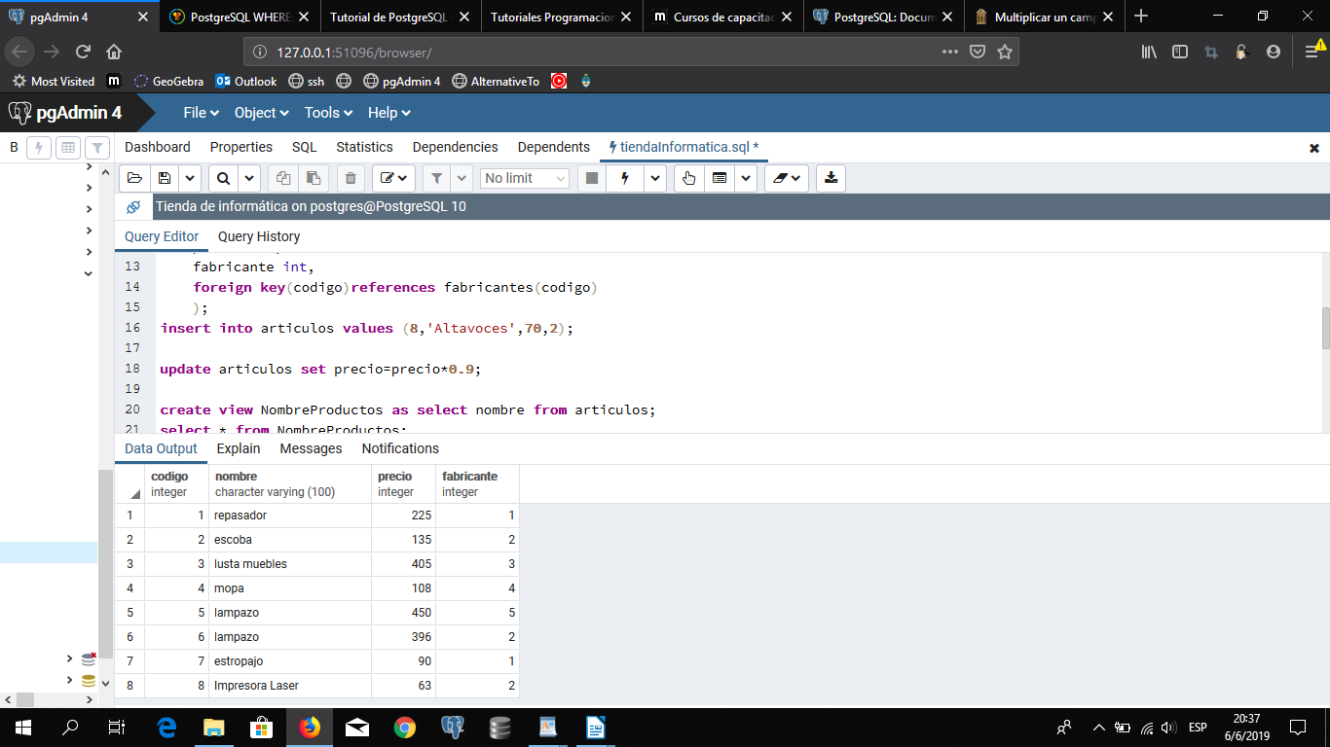

  - Aplicar un descuento de $10 a todos los productos cuyo precio sea mayor o igual
a $120.


